大学时光1.0

产品需求文档（PRD）

撰写人：QA-殷

时间：2019.04.23

|  |  |  |
| --- | --- | --- |
| 时间 | 修改内容 | 参与人员 |
| 2019.04.23 | 终稿 | CEO-宋，QA-殷，Android-张 |

# 版本历史

|  |  |  |  |
| --- | --- | --- | --- |
| **时间** | **操作人** | **修改章节** | **详细说明** |
| 2019/04/23 |  |  | 初始版提交。（课程表，交易，知章，时光） |
|  |  |  |  |
|  |  |  |  |
|  |  |  |  |

1. 系统背景

大学时光app主要面对在校大学生，致力于服务大学生的日常生活，给广大在校大学生带来生活便利。跟随版本迭代，该平台会更加完善并且更加全面。敬请期待。

1. 功能介绍

2.1登陆

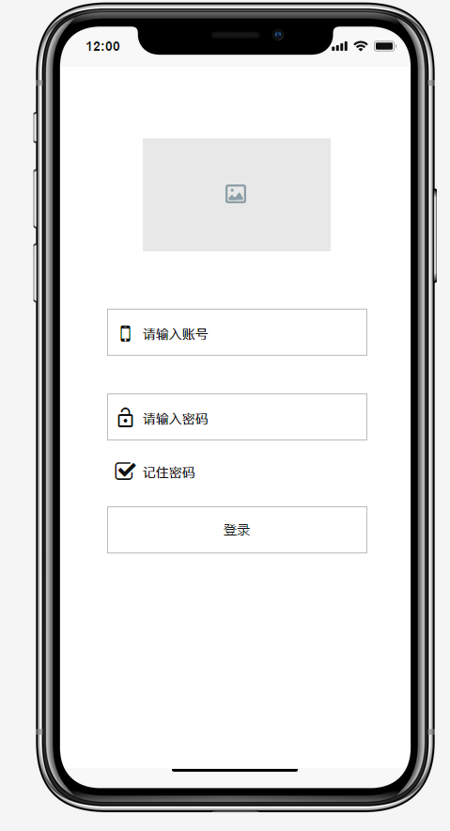

2.1.1 一期不做注册功能，用户信息会导入用户表内，字段分为账户（学生学号）和密码（学生学号后六位）。

2.1.2 “记住密码”做为一个状态值存入表内，用户勾选和完成登陆后生效，用户下次启动APP时，输入框内自动拉取账号与密码。(安卓-张做记住密码的判断，以及判空)（后台只需验证账号与密码是否正确，返回正确的提示）

2.2交易

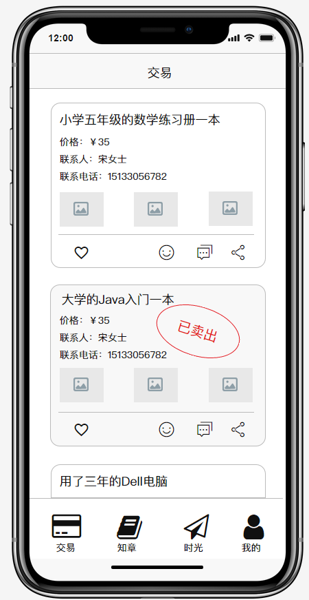

2.2.1交易首页列表，列表中展示内容字段有：标题，价格，联系人，联系电话，图片，（详情描述，详情页展示），以及该条交易物品的状态（售卖中，已卖出）。所有字段都是用户自己上传的数据，上传成功后，均可在该页面展示。

2.2.2交易物品操作，可点赞，后台只保存点赞数，（安卓判断用户是否点赞，存本地，点击点亮，数量加1，点赞数传后台保存，再次点击，致灰，点赞数减1，点赞数传后台保存） 评论，分享，收藏暂定。

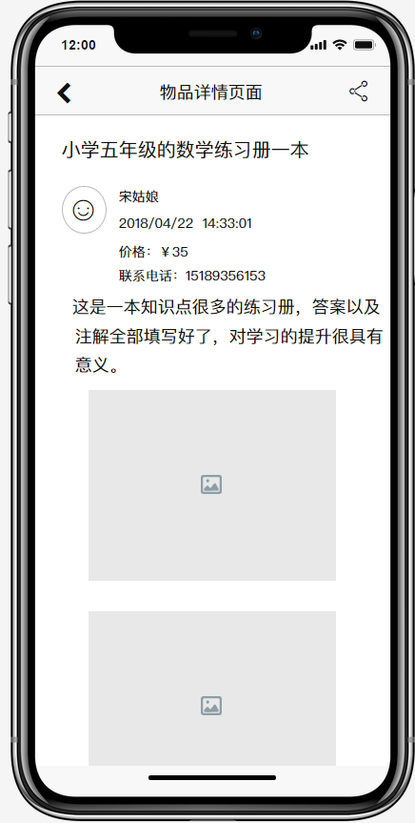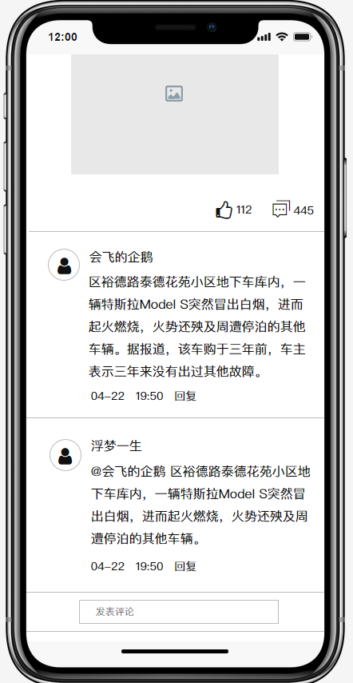

2.2.3物品详情页。根据入口判断物品，展示该物品的详细信息。拉取并展示用户头像，物品点赞数，标题，联系人，联系人方式，详情描述，物品图片等字段。（评论暂定）

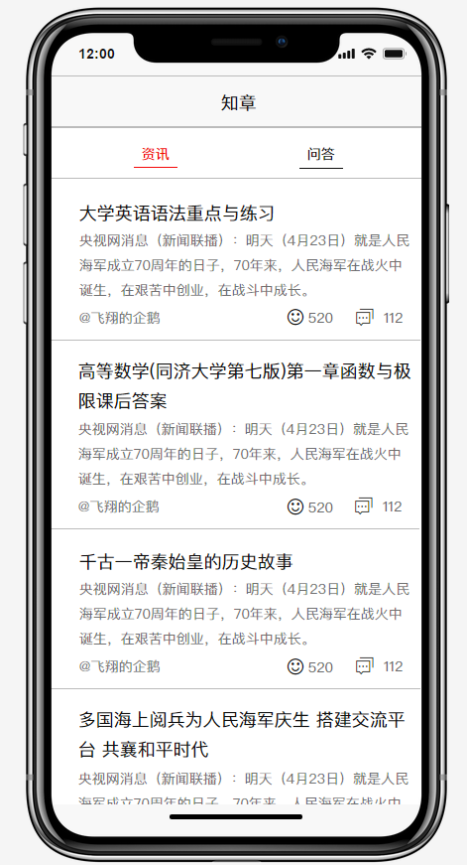

2.3知章

2.3.1知章分为两个模块，资讯与问答。

2.3.1.1资讯列表只展示标题，内容，点赞数。数据由后台添加到库中。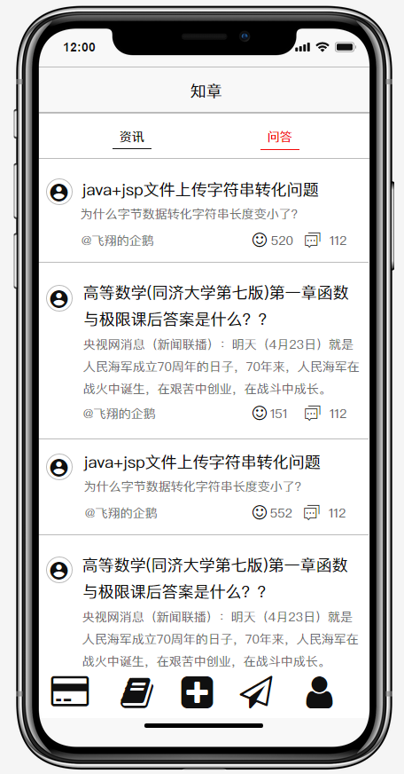

2.3.1.2问答列表展示上传者的头像，网名，问题标题，内容。点赞数，评论数。点击进入详情页。

2.4时光

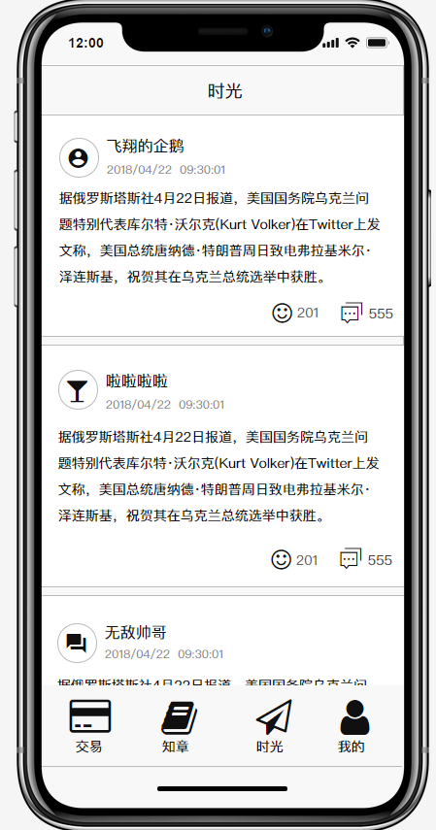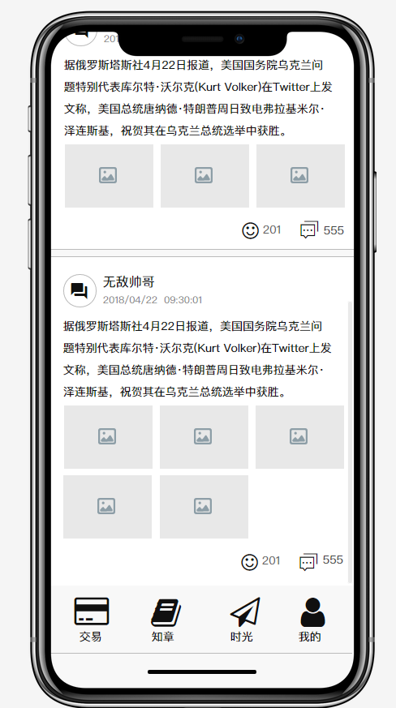

2.4.1时光列表展示用户头像，网名，时间，内容（文字与图片，图片最多九张），点赞数。评论数。

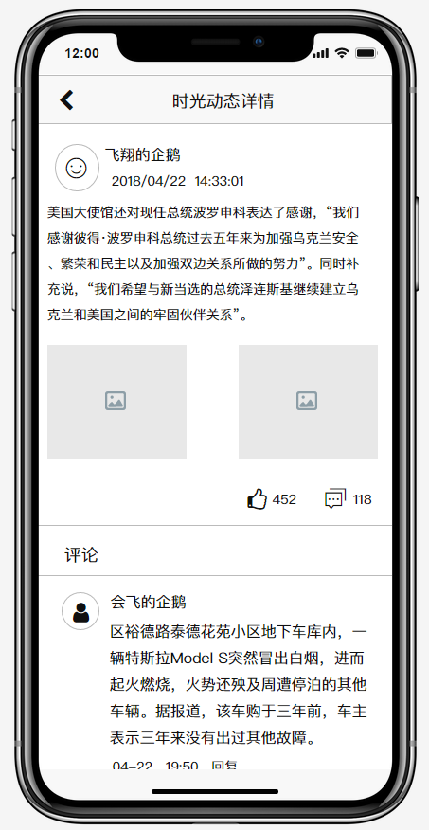

2.4.2时光动态详情。展示用户头像，网名，发布时间，内容，点赞数，评论数，评论内容。

2.5我的

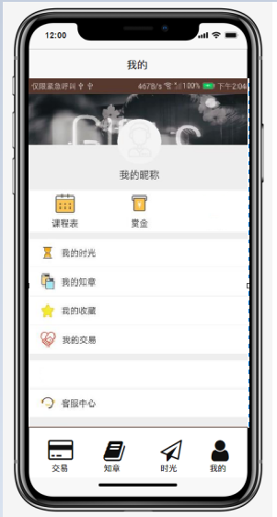

2.5.1我的页面中展示并能够操作头像，昵称。

2.5.2课程表入口（样式内容暂定）

2.5.3赏金入口（样式暂定）

2.5.4我的时光，我的知章，我的收藏，我的交易等列表页的入口。

2.5.5客服中心文案暂定。

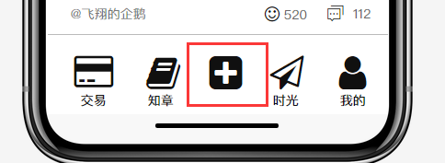

2.6底部加号按钮

2.6.1点击弹框，展示提交交易信息，知章信息，发表时光的入口。（提交数据信息的接口）

2.6.2上传失败，文案提示，上传失败。上传成功，跳转到展示页。